تصنيف استفسارات الطلاب الجامعية العربية الهجينة بين الفصحى والعامية السورية: مجموعة بيانات جديدة ومقارنة منهجية لنماذج AraBERTv2 وMARBERTv2 وARBERTv2
شفاء جميل قطّاع¹، داليا نجيب الكيلاني¹، روان مصطفى هبهاب¹، مجد إدمون طنوس¹*
¹ قسم هندسة الحاسوب، كلية الهندسة، الجامعة الوطنية الخاصة، الجمهورية العربية السورية
* المؤلف المراسل: [البريد الإلكتروني للمؤلف المراسل]

الملخّص (Abstract)
تتلقى الجامعات يومياً أعداداً متزايدة من استفسارات الطلاب عبر القنوات الرقمية، ويُعدّ فرزها يدوياً وتوجيهها إلى المكتب الإداري المختص عبئاً إدارياً متنامياً. وتزداد صعوبة أتمتة هذه المهمة في السياق العربي لأن الاستفسارات قصيرة غالباً، وتمزج الفصحى بالعامية، وتتسم بتنوع إملائي كبير وتداخل دلالي بين الجهات الإدارية. يقدّم هذا البحث مجموعة بيانات عربية جديدة ومتوازنة تضم 2,000 استفسار طلابي جامعي من البيئة السورية، موزّعة بالتساوي على أربع جهات إدارية هي الشؤون المالية وشؤون الطلاب ومكتب المعلوماتية وشؤون الامتحانات، جُمعت من مصادر ميدانية ورقمية. ويقارن البحث منهجياً ثلاثة نماذج لغوية عربية مبنية على معمارية BERT، هي AraBERTv2 وMARBERTv2 وARBERTv2، بأسلوب الضبط الدقيق الكامل ضمن بروتوكول تحقق متقاطع طبقي خماسي بفولدات موحّدة، وفق سيناريوهين: الأول بمعاملات فائقة مثبّتة تعزل أثر النموذج، والثاني بمعاملات مضبوطة لكل نموذج على حدة باستخدام إطار Optuna. تصدّر AraBERTv2 النتائج في السيناريوهين، إذ حقق دقة كلية 92.45% وF1-Macro يساوي 0.9243 في السيناريو الأول، ودقة 92.70% وF1-Macro يساوي 0.9271 في السيناريو الثاني. وحسّن الضبط أداء النماذج الثلاثة جميعاً، وكان أكبر تحسن لـ ARBERTv2 الذي انتقل من المرتبة الأخيرة إلى الثانية. وكشف تحليل الأخطاء أن 73 استفساراً أخطأت فيها النماذج الثلاثة معاً، وأن فئة شؤون الطلاب هي الأصعب تصنيفاً لتقاطع مفرداتها مع الفئات الأخرى. تؤكد النتائج ملاءمة النماذج المدرّبة على الفصحى لمهام التصنيف الموضوعي للنصوص الإدارية حتى مع حضور العامية.
الكلمات المفتاحية: معالجة اللغة العربية؛ تصنيف النصوص القصيرة؛ العامية السورية؛ AraBERT؛ MARBERT؛ ARBERT؛ التحقق المتقاطع الطبقي؛ Optuna؛ الاستفسارات الجامعية.

1. المقدّمة (Introduction)
شهدت مؤسسات التعليم العالي في السنوات الأخيرة تحولاً جذرياً في أنماط التواصل بين الطلاب والجهات الأكاديمية والإدارية، إذ انتقل هذا التواصل من القنوات التقليدية إلى القنوات الرقمية كالبريد الإلكتروني ومنصات التعلم الإلكتروني وتطبيقات المراسلة الفورية. وقد أسهم هذا التحول في تسريع تبادل المعلومات، لكنه أدى إلى زيادة كبيرة في حجم الاستفسارات اليومية التي تتنوع بين المالية والأكاديمية والتقنية والامتحانية. وما زالت الجامعات تعتمد في الغالب على المعالجة اليدوية، إذ يقرأ الموظف كل استفسار ويحلله ويوجهه إلى الجهة المختصة، وهو عبء يتزايد مع ازدياد أعداد الطلاب وتعقّد الأنظمة الجامعية.
تتمثل المشكلة الأساسية في غياب نظام آلي قادر على تصنيف الاستفسارات الطلابية العربية بدقة، في ظل طبيعتها اللغوية المعقدة. وتنبع الصعوبة من أربعة عوامل: استخدام مزيج من العربية الفصحى واللهجة المحلية (السورية خصوصاً)، ووجود أخطاء إملائية وتباين في الصياغة، وقِصر النصوص وقلة السياق، والتداخل الدلالي بين الفئات. فكلمة «الدفع» مثلاً قد ترد في استفسار مالي عن القسط، أو في استفسار عن رسوم سحب مادة، أو في استفسار عن رسوم الاعتراض على علامة.
أحدثت معمارية المحوّلات (Transformers) [1] ونموذج BERT [2] نقلة نوعية في مهام فهم اللغة، وظهرت لها نسخ عربية متخصصة مثل AraBERT [3] وARBERT وMARBERT [4]. وتُظهر المعايير القياسية أن تفوّق أيٍّ من هذه النماذج مشروط بطبيعة المهمة ومصدر بيانات التدريب المسبق [4], [5], [6]. غير أن هذه المعايير لا تتضمن نصوصاً إدارية جامعية تجمع المفردات المؤسسية الفصيحة والصياغة العامية، كما تندر الدراسات التطبيقية التي تتناول العربية الهجينة في السياقات المؤسسية. ومن هنا ينطلق السؤال البحثي: أيّ النماذج العربية المدرّبة مسبقاً أنسب لتصنيف الاستفسارات الجامعية الهجينة وتوجيهها، وهل تبقى أفضليته ثابتة عند تغيير إعدادات التدريب؟
تتلخص إسهامات هذا البحث فيما يأتي:
- بناء مجموعة بيانات عربية جديدة ومتوازنة من 2,000 استفسار طلابي جامعي حقيقي من بيئة الجامعات الخاصة السورية، موزّعة على أربع جهات إدارية، مع توصيف لخصائصها اللغوية وفئاتها الفرعية.
- مقارنة منهجية بين AraBERTv2 وMARBERTv2 وARBERTv2 بالضبط الدقيق الكامل، ضمن تحقق متقاطع طبقي خماسي بفولدات ثابتة ومشتركة بين النماذج.
- تصميم تجريبي مزدوج يتحقق من ثبات نتيجة المقارنة تحت شرطين: إعدادات موحّدة تعزل أثر بنية النموذج، وإعدادات مضبوطة لكل نموذج بإطار Optuna.
- تحليل أخطاء معمّق يحدد أزواج الالتباس الدلالي والأخطاء البنيوية المشتركة بين النماذج الثلاثة، ويفسّر صعوبة فئة شؤون الطلاب.
تُنظَّم بقية البحث كما يلي: يستعرض القسم 2 الدراسات السابقة، ويعرض القسم 3 المنهجية بما فيها بناء مجموعة البيانات وبروتوكول التدريب، ويقدّم القسم 4 تقييم النماذج ومناقشة النتائج، ويختم القسم 5 بالاستنتاجات والعمل المستقبلي.

2. الدراسات السابقة (Related Work)

2.1 بيانات التدريب المسبق بوصفها متغيراً تفسيرياً
تختلف النماذج الثلاثة اختلافاً جوهرياً في بيانات تدريبها المسبق (الجدول 1). فبينما يتشارك AraBERTv2 وARBERTv2 في الاعتماد على نصوص الفصحى المكتوبة، يُعدّ MARBERTv2 النموذج الوحيد المدرّب أساساً على نصوص التواصل الاجتماعي التي تتسم بالسمات اللهجية والاختصارات [4]. كما صُمّم MARBERT دون هدف التنبؤ بالجملة التالية (NSP) نظراً لقِصر التغريدات [4]. ويشير مطورو ARBERT وMARBERT إلى قصورين في AraBERT: عدم الاستثمار الأمثل للبيانات عبر المجالات، ومحدوديته في معالجة اللهجات [4]؛ وهو نقد صادر عن الفريق المطوّر للنموذجين المنافسين، فيستوجب قراءة نقدية معتدلة دون إغفال وجاهته التقنية.
الجدول 1. محددات التدريب المسبق لـ AraBERTv2 وللإصدارين الأولين من ARBERT وMARBERT [3], [4]؛ وتُعرض بيانات الإصدارين الثانيين في القسم 3.5.
النموذج | حجم بيانات التدريب | طبيعة المصادر | القاموس
AraBERTv2 | 8.6 مليار رمز (77 GB) | فصحى حصراً: أخبار، ويكيبيديا، OSCAR، كتب El-Khair | 60K (SentencePiece)
ARBERT | 6.2 مليار رمز (61 GB) | فصحى موسّعة المصادر: ويكيبيديا، كتب هنداوي، Gigaword، OSCAR | 100K (WordPiece)
MARBERT | 15.6 مليار رمز (128 GB) | تغريدات: مزيج الفصحى واللهجات المتعددة | 100K (WordPiece)

2.2 التجزئة اللغوية والخصائص المعمارية
يُخضِع AraBERTv2 النص لمعالجة صرفية مسبقة بأداة Farasa تفكك الكلمة إلى سوابقها وجذعها ولواحقها قبل تمريرها إلى مجزّئ SentencePiece [3], [7]؛ فتُفكَّك كلمة «اللغة» مثلاً إلى «ال + لغ + ة». ويقلل هذا التصميم تضخم القاموس الناجم عن الطبيعة الالتصاقية للعربية، ويحسّن تعميم الفهم بين الصيغ المشتقة من الجذر ذاته. أما ARBERTv2 وMARBERTv2 فيطبقان خوارزمية WordPiece مباشرة على النص الخام [4]. وقد خلصت دراسة لاستراتيجيات التجزئة العربية إلى أن دمج ترميز زوج البايتات (BPE) مع التجزئة الصرفية لأداة Farasa يتفوق في مهام متعددة منها تصنيف الأخبار، لكنها رصدت أيضاً تراجع الأداء في تحليل المشاعر بسبب صعوبات تجزئة البنى اللهجية [8]. وأظهرت دراسة أخرى أنه لا يوجد مجزّئ يتفوق في كل الحالات، وأن الأداء يتوقف على حجم البيانات ونوع المهمة ودرجة الغنى الصرفي للنص [9]. وهذا يعني أن الميزة الصرفية لـ AraBERTv2 قد تتحول إلى نقطة ضعف كلما ابتعد النص عن الفصحى، وهو احتمال قائم في الاستفسارات الطلابية. ومن جهة أخرى، دُرّب AraBERTv2 على تسلسلات تصل إلى 512 رمزاً، بينما اقتصر تدريب ARBERT وMARBERT الأصليين على 128 رمزاً تماشياً مع قِصر التغريدات [4].

2.3 الأداء على المعايير القياسية وتصنيف المواضيع
يضم معيار ARLUE [4] اثنتين وأربعين مجموعة بيانات موزّعة على ستة تجمعات مهام، وقد قُيّم عليه AraBERT والإصداران الأولان من ARBERT وMARBERT، إضافة إلى MARBERTv2. وتُظهر نتائجه (الجدول 2) أن MARBERT يتصدر المهام ذات الطابع العفوي كتحليل المشاعر وتمييز اللهجات، بينما يتصدر AraBERT تجمّع تصنيف المواضيع بين النماذج العربية بدرجة F1 تساوي 92.97. ويحقق ARBERT درجة كلية (76.07) أعلى بفارق 0.08 فقط من MARBERT (75.99)، ثم يأتي MARBERTv2 بأعلى درجة كلية (77.40)، ما يؤكد أن التفوق في معيار متعدد المهام لا يعني الأفضلية في كل مهمة فرعية. وتُعدّ مهمة تصنيف المواضيع الأقرب بنيوياً إلى تصنيف الاستفسارات الجامعية، لأنها تصنيف متعدد الفئات لنصوص قصيرة إلى متوسطة تُحدَّد فئتها بمضمونها الموضوعي لا بنبرتها العاطفية.
الجدول 2. درجات F1 على مجموعات الاختبار في معيار ARLUE كما وردت في [4].
تجمّع المهام | AraBERT | ARBERT | MARBERT | MARBERTv2
تحليل المشاعر | 78.50 | 88.50 | 94.00 | 94.00
المعاني الاجتماعية | 72.03 | 74.22 | 77.13 | 77.13
تصنيف المواضيع | 92.97 | 92.65 | 90.97 | 91.54
تمييز اللهجات (المستوى الإقليمي) | 86.92 | 88.49 | 90.65 | 89.67
التعرف على الكيانات المسماة | 76.19 | 76.83 | 71.93 | 74.70
الإجابة على الأسئلة | 58.10 | 57.81 | 48.83 | 62.09
الدرجة الكلية ARLUE | 73.91 | 76.07 | 75.99 | 77.40
غير أن النتائج داخل تجمّع تصنيف المواضيع نفسه لا تتجه لصالح نموذج واحد (الجدول 3): يتفوق AraBERT على مجموعة ANT بالنص الكامل (88.17)، بينما يتفوق ARBERT على Khaleej وOSAC بفوارق ضيقة، ويسجّل MARBERT الأداء الأدنى في معظم الحالات [4]. ويعزو مطورو MARBERT ذلك إلى أن التغريدات نادراً ما تحمل تفصيلاً موضوعياً [4]. ويؤكد هذا التباين أن الأفضلية مشروطة بخصائص كل مجموعة بيانات، ما يبرر إجراء مقارنة مستقلة على بيانات الاستفسارات الجامعية.
الجدول 3. أداء النماذج في تصنيف المواضيع عبر مجموعات بيانات مختلفة [4].
مجموعة البيانات (عدد الفئات) | AraBERT | ARBERT | MARBERT
ANT – نص كامل (5) | 88.17 | 86.87 | 85.27
ANT – عنوان فقط (5) | 81.03 | 81.70 | 81.19
ANT – نص وعنوان (5) | 87.22 | 87.21 | 85.60
Khaleej (4) | 93.83 | 94.53 | 93.63
OSAC (10) | 97.03 | 97.50 | 97.23

2.4 دراسات مستقلة وتطبيقات في سياقات مشابهة
خلصت مراجعة منهجية لنماذج BERT العربية في تصنيف النصوص [6] إلى أن MARBERT هو الأفضل أداءً بحسب عدد مرات تفوقه على النماذج الأخرى، يليه QARiB ثم ARBERT ثم AraBERT، وعزت ذلك إلى أن معظم مجموعات الاختبار المشمولة تحتوي نصوصاً لهجية، لكنها تجمع نتائج من بيئات تجريبية متباينة في المعاملات الفائقة وأحجام البيانات وبروتوكولات التقييم، فتصلح مؤشراً لاتجاه عام لا أرقاماً قابلة للمقارنة المباشرة.
وفي السياقات التعليمية، حقق AraBERT دقة 78% في تحليل مشاعر الطلاب تجاه تقييم أعضاء هيئة التدريس [10]، وحقق بعد الضبط الدقيق F1 يساوي 0.89 في تحليل التغريدات المرتبطة بالإصلاحات التعليمية، متفوقاً على MARBERT وCAMeLBERT [11]. في المقابل، تفوّق MARBERT على AraBERT بفارق 2.0% إلى 3.3% في F1-Micro في تحليل المشاعر الدقيق لتغريدات كوفيد-19 متعددة اللهجات، وعزا الباحثون ذلك إلى تدريبه على محتوى تويتر بأخطائه الإملائية واختصاراته [12]. ويورد [13] أن دمج MARBERT مع SVM حقق دقة 92.14% على مجموعة HEAR لتقييمات المستشفيات (أكثر من 31 ألف تقييم)، بينما تفوقت نماذج BERT متعددة الرؤوس، وفي مقدمتها AraBERT، على المصنفات التقليدية في تحليل الجوانب الفرعية لتقييمات المواقع السياحية [13]. وأشارت دراسة لتصنيف نصوص الجرائم الإلكترونية [14] إلى تباين الأدبيات بين مسارات تُظهر تفوق AraBERT وأخرى تُظهر تفوق MARBERT. ويتسق هذا النمط عبر الدراسات: يتفوق AraBERTv2 في المهام الموضوعية ذات الطابع المؤسسي شبه الرسمي، ويتفوق MARBERTv2 في المهام اللهجية العفوية.

2.5 النقد المنهجي والفجوة البحثية
تتباين منهجيات التقييم في الدراسات المستعرضة تبايناً يحدّ من المقارنة المباشرة بين نتائجها: فبعضها يعتمد تقسيماً ثابتاً وحيداً للبيانات فتحمل نتائجه تبايناً عشوائياً ناجماً عن التقسيم ذاته [4]؛ وبعضها يُبلغ الدقة الكلية فقط وبعضها F1-Macro وبعضها F1 لفئة واحدة؛ كما تتفاوت أحجام البيانات من بضعة آلاف إلى مئات الآلاف [11]. وفوق ذلك، لم تتناول أيٌّ من الدراسات القائمة تصنيف الاستفسارات الجامعية الإدارية، وهي نصوص تحمل بصمة لغوية خاصة: مضمون موضوعي إداري واضح ومفردات مؤسسية فصيحة، بصياغة عامية دارجة. ويعالج هذا البحث هذه الفجوة بمقارنة مستقلة بين النماذج الثلاثة على هذه البيئة اللغوية، بتحقق متقاطع طبقي خماسي يتجاوز قيد التقسيم الوحيد.

3. المنهجية (Methodology)
يتألف المسار المنهجي لهذا البحث من مرحلتين: بناء مجموعة البيانات وتوصيفها (الأقسام 3.1–3.4)، ثم إعداد النماذج وبروتوكول التدريب والتقييم (الأقسام 3.5–3.11).

3.1 جمع البيانات
بُنيت مجموعة البيانات وفق منهجية متعددة المصادر على مرحلتين. في المرحلة الميدانية، زار فريق البحث المكاتب الإدارية الرئيسية في الجامعة (الشؤون المالية، شؤون الطلاب، مكتب المعلوماتية، شؤون الامتحانات)، وأجرى مقابلات مع الموظفين المختصين لتحديد أكثر أنماط الاستفسارات تكراراً، وفهم طبيعة المشكلات التي يواجهها الطلاب، واستخراج البنية الدلالية العامة لكل فئة. وقد أسهمت هذه المرحلة في تحديد الفئات الأربع بدقة ووفّرت إطاراً مرجعياً للجمع اللاحق. ولتعزيز التنوع، شارك أعضاء الفريق في توليد استفسارات محاكية تعتمد على خبرتهم الواقعية في البيئة الجامعية، مع الحفاظ على الأسلوب اللغوي الطبيعي للطلاب.
وفي المرحلة الرقمية، اعتُمد على مصادر تمثل التواصل الفعلي بين الطلاب، أبرزها المجموعات الطلابية على منصة Facebook ومنها مجموعة «سكوب الجامعات الخاصة»، ومجموعات WhatsApp الخاصة بالدفعات. وتعكس هذه المصادر لغة طبيعية غير منقحة وتواصلاً عفوياً ومشكلات حقيقية لحظية. وأُبقي عمداً على الأخطاء الإملائية والسمات العامية لأنها تمثل الواقع الذي سيعمل فيه النظام، ما يزيد صعوبة المهمة ويجعل التقييم أكثر مصداقية.

3.2 توزيع الفئات وأطوال النصوص
تتألف المجموعة من 2,000 استفسار موزّعة توزيعاً متوازناً تماماً على الفئات الأربع، بواقع 500 عينة لكل فئة (25%). ويمنع هذا التوازن انحياز النموذج نحو فئة بعينها، ويسمح باستخدام مقاييس الماكرو بثقة لأن جميع الفئات تحمل وزناً متساوياً. وتتباين أطوال الاستفسارات تبايناً مقصوداً يحاكي التوزيع الحقيقي (الجدول 4 والشكل 1): من استفسارات قصيرة جداً مثل «الدفع كيف؟» و«ايمت العلامات؟» تفتقر إلى السياق، إلى استفسارات متوسطة بجملة أو جملتين مثل «ممكن أعرف مواعيد تسجيل المواد للفصل الجاي؟»، وصولاً إلى نصوص طويلة تشرح حالة مالية أو أكاديمية مركبة وقد تتضمن الاسم والرقم الجامعي.
الجدول 4. توزيع الفئات وأطوال الاستفسارات (الطول بعدد الكلمات).
الفئة | العدد | النسبة | متوسط الطول | الوسيط | الأدنى – الأقصى
الشؤون المالية | 500 | 25% | 13.84 | 12 | 2 – 52
شؤون الطلاب | 500 | 25% | 13.46 | 12 | 3 – 51
مكتب المعلوماتية | 500 | 25% | 15.45 | 14 | 4 – 64
شؤون الامتحانات | 500 | 25% | 16.92 | 14 | 2 – 77
المجموع | 2,000 | 100% | 14.91 | 13 | 2 – 77
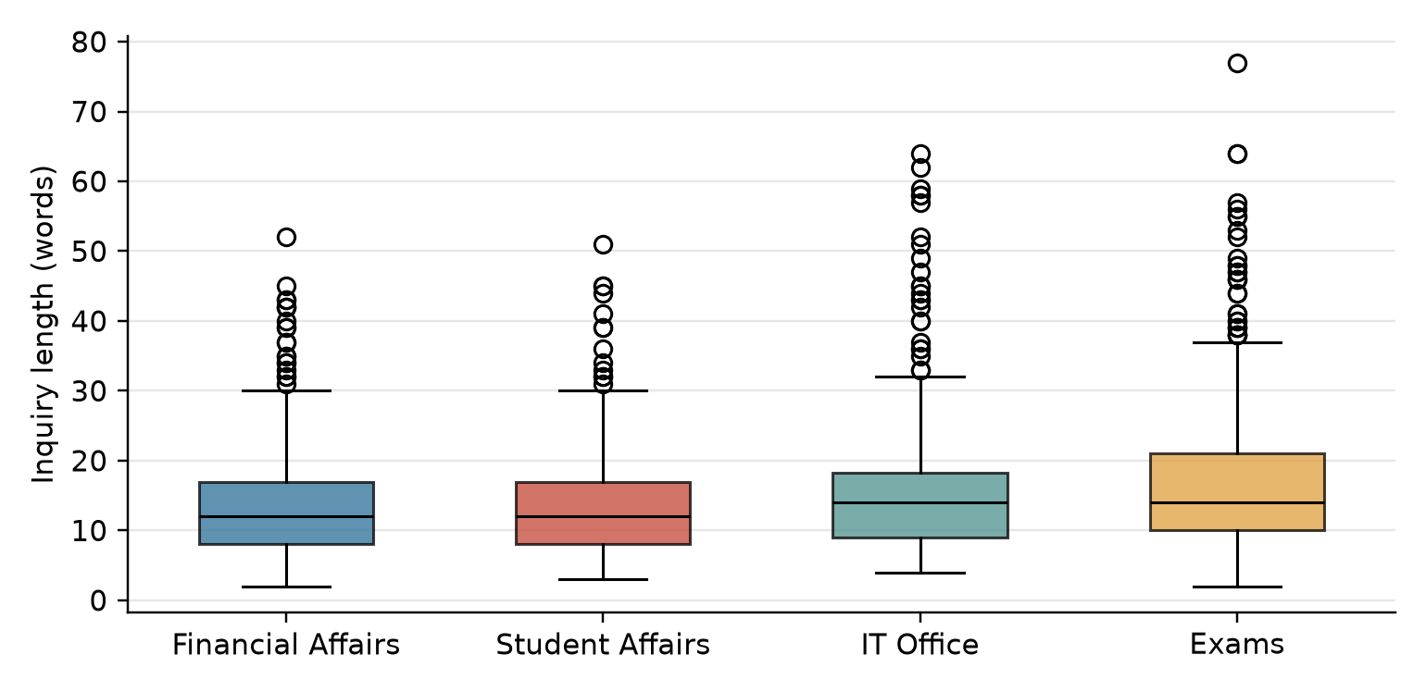
الشكل 1. توزيع طول الاستفسارات (بالكلمات) حسب الفئة.

3.3 وصف الفئات
الشؤون المالية: الفئة الأوسع تنوعاً موضوعياً، وتعكس القلق المالي لدى الطلاب بطابع شخصي واضح. تشمل مواعيد الدفع والمهل، وقنوات الدفع (البنوك المعتمدة، البطاقات الإلكترونية، الدفع النقدي)، والرسوم وآلية احتسابها، والعملات وسعر الصرف وهو موضوع خاص بالسياق السوري (الليرة القديمة والجديدة والدولار)، والغرامات وفترات السماح، والحسومات والمنح، وكشوف الحساب، ورسوم الخدمات المساندة كالنقل والسكن، والاسترداد عند الانسحاب.
شؤون الطلاب: الواجهة الأكاديمية والإدارية الأوسع للحياة الجامعية، وتشمل التسجيل والحذف والإضافة، ومتطلبات التخرج والمعدل التراكمي، وإجراءات النقل والمفاضلات، والتواصل مع أعضاء الهيئة التدريسية، والأنشطة والنوادي، والمفقودات، ومتطلبات الكليات. ويبرز فيها نمط تقديم البيانات التعريفية كاملة قبل طرح المشكلة.
مكتب المعلوماتية: تتضمن وصفاً للمشكلة التقنية بتفصيل نسبي، وتبرز فيها حالة الإحباط خاصة عند تزامن المشكلة مع مهل التسجيل أو الدفع. تشمل إدارة الحسابات وكلمات المرور، وأعطال الموقع والتطبيق، والشبكة اللاسلكية، وتعديل البيانات الشخصية، والتوجيه في استخدام النظام للطلاب الجدد، ورسائل التصيّد الإلكتروني التي تنتحل هوية الجامعة.
شؤون الامتحانات: تتسم نصوصها بأعلى مستوى من الضغط العاطفي والقلق الأكاديمي. تشمل الإنذارات الأكاديمية والفصل الاستدراكي وهو الموضوع الأثقل حضوراً، والاعتراض على النتائج، وجداول الامتحانات وتعارضاتها، وموعد صدور العلامات، والامتحانات التعويضية وتبرير الغياب، وأنظمة القاعة، والمخالفات والشكاوى.

3.4 الخصائص اللغوية ومؤشرات الصعوبة
تمزج النصوص بين الفصحى المبسطة واللهجة السورية المحكية، مع هيمنة الأسلوب العامي في الاستفسارات غير الرسمية، ويتجلى ذلك في مفردات مثل «ايمت» (متى) و«اديش/قديش» (كم) و«هلق» (الآن) و«شو» (ماذا) و«فيني» (هل يمكنني). ويشيع الاستهلال بالتحية («السلام عليكم»، «مرحبا»، «يعطيكم العافية»)، والذكر الصريح للهوية (الاسم والرقم الجامعي والكلية)، والطابع العاطفي ولا سيما في فئتي الامتحانات والمالية. كما تحتوي البيانات على تنوع كتابي كبير للكلمة الواحدة (متى/ايمت/ايمتا/امتى)، وحذف للهمزات، واستبدال للحروف المتقاربة، وتكرار متتالٍ للأحرف.
وتتلخص مؤشرات الصعوبة في ثلاثة: التداخل المفردي، إذ ترد كلمة «الدفع» في سياق القسط المالي وسياق رسوم سحب مادة وسياق رسوم الاعتراض؛ والاختزال اللغوي، إذ يفتقر كثير من الاستفسارات القصيرة إلى سياق كافٍ؛ والتنوع الإملائي الذي يقيّد أساليب المطابقة المعجمية المباشرة. أما الاستفسارات الطويلة فقد تحمل إشارات تنتمي إلى أكثر من فئة، ما يرفع احتمال الالتباس.

3.5 النماذج المعتمدة
اعتُمدت ثلاثة نماذج لغوية عربية مدرّبة مسبقاً (الجدول 5) تمثل طيفاً من استراتيجيات التدريب المسبق: AraBERTv2 المدرّب على الفصحى مع معالجة صرفية مسبقة، وARBERTv2 الذي قدّمته ورقة ORCA [5] بقاعدة تدريب فصحى موسّعة بلغت 243 GB وحقق أعلى درجة ORCA إجمالية، وMARBERTv2 الذي وُسّعت قاعدة تدريبه إلى 198 GB مع رفع طول التسلسل الأقصى إلى 512 رمزاً [5]. ويتيح هذا الاختيار قياس أثر فلسفة التدريب المسبق (فصحى أم لهجات) على الأداء في سياق نصي هجين.
الجدول 5. المعرّفات البرمجية للنماذج وأهداف تدريبها المسبق.
النموذج | المعرّف على Hugging Face | بيانات التدريب المسبق | أهداف التدريب
AraBERTv2 | aubmindlab/bert-base-arabertv02 | نصوص فصحى ضخمة معالجة مسبقاً | MLM + NSP
ARBERTv2 | UBC-NLP/ARBERTv2 | نصوص فصحى متنوعة المصادر | MLM + NSP
MARBERTv2 | UBC-NLP/MARBERTv2 | مزيج الفصحى والعامية بلهجات متعددة | MLM

3.6 الضبط الدقيق والتمثيل النصي
مُرّرت النصوص إلى المجزّئ الخاص بكل نموذج لضمان التوافق مع قاموسه، بحد أقصى للطول قدره 128 رمزاً، وهو حد ملائم لقِصر غالبية الاستفسارات. وتُقطع النصوص الأطول من نهايتها للحفاظ على بداية الاستفسار، وأُدير الحشو ديناميكياً على مستوى الدفعة (DataCollatorWithPadding) لتقليل الكلفة الحسابية. واعتُمد الضبط الدقيق الكامل (Full Fine-Tuning) الذي تُحدَّث فيه أوزان جميع الطبقات، بما يتيح للنموذج التكيف مع الطابع العامي الهجين للبيانات الذي قد يختلف عن توزيع بيانات التدريب المسبق. وأُضيفت فوق مخرجات النموذج طبقة تصنيف خطية بأربعة عصبونات تقابل الفئات الأربع، تُطبَّق على مخرجاتها دالة argmax لتحديد الفئة المتنبأ بها، باستخدام الصنف AutoModelForSequenceClassification من مكتبة Transformers [15].

3.7 بروتوكول التقييم
اعتُمد تحقق متقاطع طبقي خماسي (Stratified 5-Fold Cross-Validation) بديلاً عن التقسيم الثنائي التقليدي، باستخدام StratifiedKFold وStratifiedShuffleSplit من مكتبة scikit-learn [16]. يُخصَّص في كل دورة جزء واحد للاختبار، ويُقتطع من بيانات التدريب الباقية جزء طبقي بنسبة 10% للتحقق ولتوجيه التوقف المبكر (الجدول 6). وثُبّتت الفولدات الخمسة مرة واحدة قبل تدريب أي نموذج، فخضعت النماذج الثلاثة لتقسيمات متطابقة. وتُحسب المقاييس النهائية متوسطاً عبر الفولدات الخمسة، وتُجمّع تنبؤات الفولدات لبناء مصفوفة ارتباك واحدة تغطي العينات الألفين.
الجدول 6. مواصفات بروتوكول التحقق المتقاطع الطبقي الخماسي.
المكوّن | التفاصيل
عدد الفولدات | 5 فولدات متساوية
حجم الاختبار في كل فولد | 400 عينة (20% من البيانات)
حجم التدريب الفعلي في كل فولد | 1,440 عينة
حجم التحقق في كل فولد | 160 عينة (10% من بيانات التدريب)
أداة التقسيم | StratifiedKFold + StratifiedShuffleSplit
البذرة | random_state = 42

3.8 السيناريو الأول: معاملات فائقة موحّدة
طُبّقت معاملات فائقة موحّدة على النماذج الثلاثة (الجدول 7) لضمان عدالة المقارنة وإزالة أي تحيز ناجم عن اختلاف إعدادات التدريب. ولتفادي الإفراط في التخصيص، اعتُمد التوقف المبكر (EarlyStoppingCallback) بصبر قدره حقبتان: يتوقف التدريب إذا لم تتحسن خسارة التحقق على مدى حقبتين متتاليتين، وتُستعاد أوزان أفضل حقبة (load_best_model_at_end). ولضمان قابلية الاستنساخ، ثُبّتت البذرة (42) على مستوى مكتبات random وNumPy وPyTorch [17] على المعالجين المركزي والرسومي ومتغيرات البيئة، إضافة إلى data_seed داخل إعدادات التدريب.
الجدول 7. المعاملات الفائقة الموحّدة في السيناريو الأول.
المعامل | القيمة | المبرر
معدل التعلم | 2 × 10⁻⁵ | قيمة موصى بها لضبط نماذج BERT مع الحفاظ على الأوزان المدرّبة
حجم الدفعة | 16 | توازن بين كفاءة الذاكرة وجودة تحديث الأوزان
الحد الأقصى للحقب | 10 | سقف أعلى مع الاعتماد على التوقف المبكر
انحلال الأوزان | 0.01 | تنظيم للحد من الإفراط في التخصيص
الدقة النصفية FP16 | مفعّلة | تسريع الحسابات على المعالج الرسومي
معيار أفضل نموذج | أدنى خسارة تحقق | مرجع اختيار أفضل نقطة تدريب

3.9 السيناريو الثاني: ضبط المعاملات بإطار Optuna
لاختبار ثبات نتيجة المقارنة عندما يعمل كل نموذج بأفضل إعداداته، ضُبطت المعاملات الفائقة لكل نموذج على حدة بإطار Optuna [18]، مع مطابقة البروتوكول التدريبي للسيناريو الأول في كل ما عدا المعاملات الخاضعة للضبط:
- عدد التجارب: 30 تجربة لكل نموذج، أي 90 تجربة إجمالاً.
- فضاء البحث: معدل التعلم بأخذ لوغاريتمي في المجال [5×10⁻⁶، 5×10⁻⁵] لأن أثره يتناسب مع رتبته العددية، وحجم الدفعة من {8، 16، 32}، ونسبة الإحماء في المجال [0، 0.1]. أما عدد الحقب فحُدّد بالتوقف المبكر ضمن سقف 10 حقب.
- بيانات الضبط: جرى البحث على الفولد الأول، مع مجموعة تحقق طبقية بنسبة 10% من بيانات التدريب، دون أي تسرّب من بيانات الاختبار.
- هدف التحسين: F1-Macro على مجموعة التحقق بعد استعادة أفضل نقطة، باتجاه التعظيم، بينما تُبلَّغ في كل حقبة قيمة سالب خسارة التحقق لأغراض التقليم؛ فيُفصل بين إشارة التحكم بالتدريب وهدف التحسين النهائي.
- التقليم: المقلّم الوسيطي (MedianPruner) بخمس تجارب تأسيسية، يُنهي التجربة مبكراً إذا جاء أداؤها دون وسيط التجارب السابقة عند الحقبة ذاتها.
- التخزين الدائم: حُفظت الدراسات في قاعدة SQLite مع خاصية الاستئناف، لمتابعة البحث عند انقطاع جلسات Google Colab دون فقدان التجارب المكتملة.
ولتلافي انحياز نتائج الضبط إلى خصوصية الفولد الأول، استُخرج أفضل ثلاثة مرشحين من كل دراسة، وأُعيد تقييم كل منهم على الفولدات الخمسة بالبروتوكول ذاته، واعتُمدت لكل نموذج التوليفة صاحبة أفضل أداء وسطي.

3.10 مقاييس الأداء
اعتُمدت الدقة الكلية (Accuracy) وأربعة مقاييس على مستوى الماكرو تمنح الفئات الأربع وزناً متساوياً، وهو خيار مبرر بتوازن الفئات. وتُعرَّف لكل فئة c كما يلي، ثم يؤخذ متوسطها الحسابي على الفئات الأربع:
Accuracy = correct predictions / total samples
Precision_c = TP_c / (TP_c + FP_c) Recall_c = TP_c / (TP_c + FN_c)
F1_c = 2 · Precision_c · Recall_c / (Precision_c + Recall_c)

3.11 بيئة التنفيذ
نُفّذت التجارب على منصة Google Colab بوحدة معالجة رسومية، باستخدام منظومة Hugging Face (مكتبتا Transformers [15] وDatasets)، وإطار PyTorch [17]، ومكتبة scikit-learn [16] لتقسيم البيانات وحساب المقاييس، وإطار Optuna [18] لضبط المعاملات.

4. التقييم (Evaluation)
يعرض هذا القسم نتائج التجارب (الأقسام 4.1–4.5)، ثم يناقش دلالاتها وحدود البحث (الأقسام 4.6–4.10).

4.1 السيناريو الأول: معاملات موحّدة
يعرض الجدول 8 نتائج النماذج الثلاثة بالمعاملات الموحّدة. يتصدر AraBERTv2 بدقة كلية 92.45% وF1-Macro يساوي 0.9243 وأدنى عدد من الأخطاء (151 من 2,000 عينة)، يليه MARBERTv2 (91.95%، 161 خطأ)، ثم ARBERTv2 (91.05%، 179 خطأ).
الجدول 8. نتائج السيناريو الأول (متوسط الفولدات الخمسة).
النموذج | الدقة | Precision | Recall | F1-Macro | الأخطاء | الصحيحة
AraBERTv2 | 92.45% | 0.9255 | 0.9245 | 0.9243 | 151 | 1,849
MARBERTv2 | 91.95% | 0.9217 | 0.9195 | 0.9195 | 161 | 1,839
ARBERTv2 | 91.05% | 0.9122 | 0.9105 | 0.9100 | 179 | 1,821
ويوضح الجدول 9 والشكل 2 الحقبة التي بلغ عندها كل نموذج أفضل أداء في كل فولد. يتسم ARBERTv2 بأسرع تقارب، إذ يبلغ حالته المثلى في الحقبة الأولى في معظم الفولدات بمتوسط 1.6 حقبة، بينما يحتاج AraBERTv2 إلى 3.0 حقب في المتوسط. وقد بلغت معظم النماذج حالتها المثلى قبل الحقبة الخامسة في غالبية الفولدات، ما يؤكد فاعلية التوقف المبكر.
الجدول 9. الحقبة المثلى (أدنى خسارة تحقق) لكل نموذج في كل فولد.
النموذج | F1 | F2 | F3 | F4 | F5 | المتوسط
AraBERTv2 | 5 | 2 | 2 | 4 | 2 | 3.0
MARBERTv2 | 3 | 2 | 2 | 2 | 3 | 2.4
ARBERTv2 | 3 | 1 | 1 | 1 | 2 | 1.6
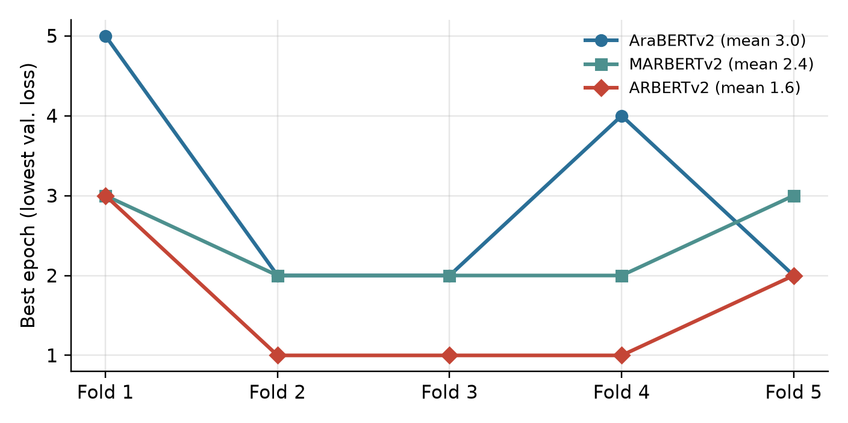
الشكل 2. الحقبة المثلى لكل نموذج عبر الفولدات الخمسة.

4.2 السيناريو الثاني: ضبط المعاملات بإطار Optuna
أظهرت مسارات التقارب لدراسات Optuna الثلاث تحسن أفضل قيمة بصورة متدرجة في التجارب الأولى ثم استقرارها في النصف الثاني من الدراسة، ما يدل على كفاية ميزانية الثلاثين تجربة، كما أنهى التقليم التجارب الضعيفة مبكراً. وأظهرت مخططات أهمية المعاملات أن معدل التعلم هو الأكثر تأثيراً في معظم الدراسات، تليه نسبة الإحماء، بينما كان أثر حجم الدفعة محدوداً. ويعرض الجدول 10 أفضل المعاملات لكل نموذج: فضّل MARBERTv2 معدل تعلم منخفضاً جداً (5.24×10⁻⁶) مع دفعات صغيرة (8)، بينما استفاد AraBERTv2 وARBERTv2 من معدلات تعلم أعلى مع دفعات أكبر (32).
الجدول 10. أفضل المعاملات الفائقة لكل نموذج بإطار Optuna.
النموذج | معدل التعلم | حجم الدفعة | نسبة الإحماء
AraBERTv2 | 3.44 × 10⁻⁵ | 32 | 0.0366
ARBERTv2 | 2.92 × 10⁻⁵ | 32 | 0.0008
MARBERTv2 | 5.24 × 10⁻⁶ | 8 | 0.0182
ويعرض الجدول 11 نتائج السيناريو الثاني. تصدّر AraBERTv2 مجدداً بدقة كلية 92.70% وF1-Macro يساوي 0.9271 وأدنى عدد أخطاء (146). وتقلّصت الفجوات بين النماذج بوضوح، وتجاوز ARBERTv2 نموذج MARBERTv2 محتلاً المرتبة الثانية بفارق طفيف.
الجدول 11. نتائج السيناريو الثاني (متوسط الفولدات الخمسة).
النموذج | الدقة | Precision | Recall | F1-Macro | الأخطاء | الصحيحة
AraBERTv2 | 92.70% | 0.9303 | 0.9270 | 0.9271 | 146 | 1,854
ARBERTv2 | 92.45% | 0.9266 | 0.9245 | 0.9246 | 151 | 1,849
MARBERTv2 | 92.40% | 0.9247 | 0.9240 | 0.9240 | 152 | 1,848

4.3 المقارنة بين السيناريوهين
يلخص الجدول 12 والشكل 3 المقارنة بين السيناريوهين. حسّن الضبط أداء النماذج الثلاثة دون استثناء، وكان التحسن الأكبر لـ ARBERTv2 بواقع +1.40 نقطة مئوية في الدقة و+0.0146 في F1-Macro، بينما حافظ AraBERTv2 على الصدارة في السيناريوهين.
الجدول 12. مقارنة الأداء بين السيناريوهين.
النموذج | الدقة (س1) | الدقة (س2) | F1 (س1) | F1 (س2) | التحسن في F1
AraBERTv2 | 92.45% | 92.70% | 0.9243 | 0.9271 | +0.0028
MARBERTv2 | 91.95% | 92.40% | 0.9195 | 0.9240 | +0.0045
ARBERTv2 | 91.05% | 92.45% | 0.9100 | 0.9246 | +0.0146
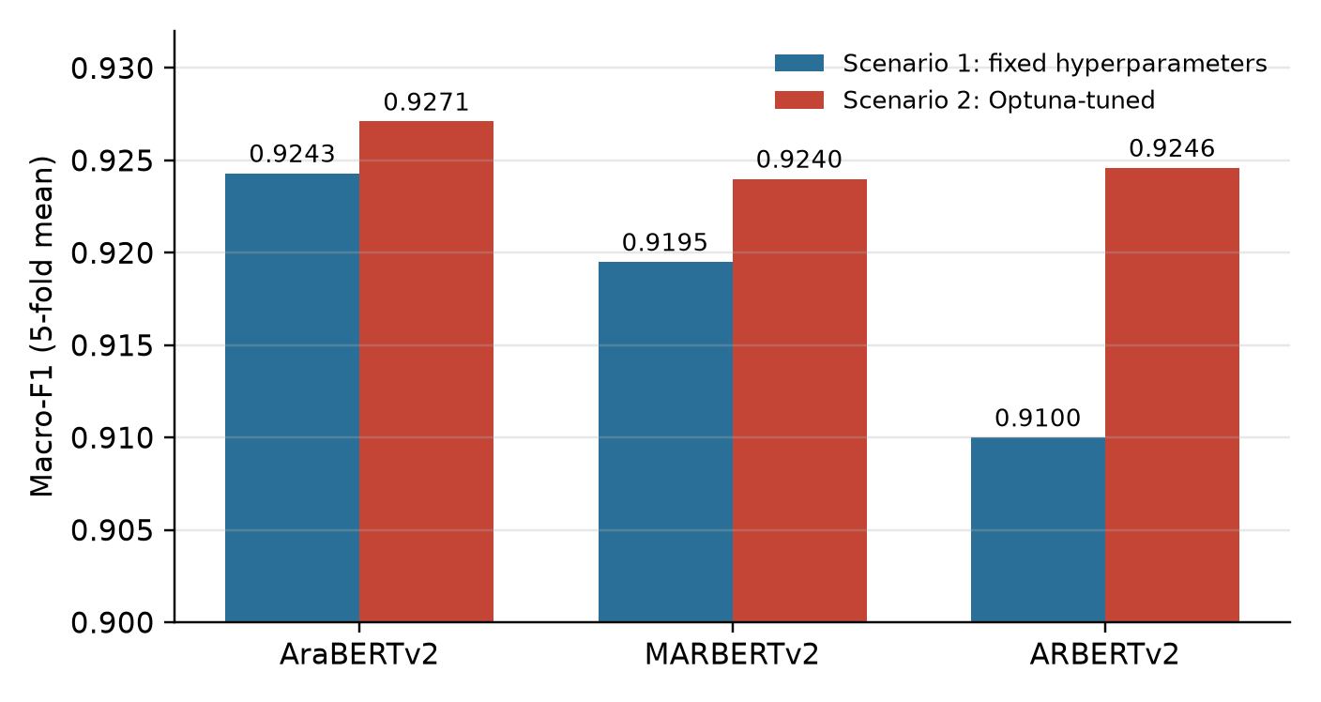
الشكل 3. F1-Macro للنماذج الثلاثة في السيناريوهين.

4.4 مصفوفات الارتباك والأداء حسب الفئة
يوضح الشكل 4 مصفوفات الارتباك المجمّعة من الفولدات الخمسة في السيناريو الأول، ويهيمن فيها القطر الرئيسي بقيم مرتفعة لجميع النماذج، ما يؤكد قدرتها العامة على التمييز بين الفئات الأربع. ويعرض الجدول 13 قيم F1 لكل فئة المستخرجة من هذه المصفوفات: الشؤون المالية هي الأسهل (0.938 إلى 0.956)، وشؤون الطلاب هي الأصعب بفارق واضح في النماذج الثلاثة (0.853 إلى 0.870).
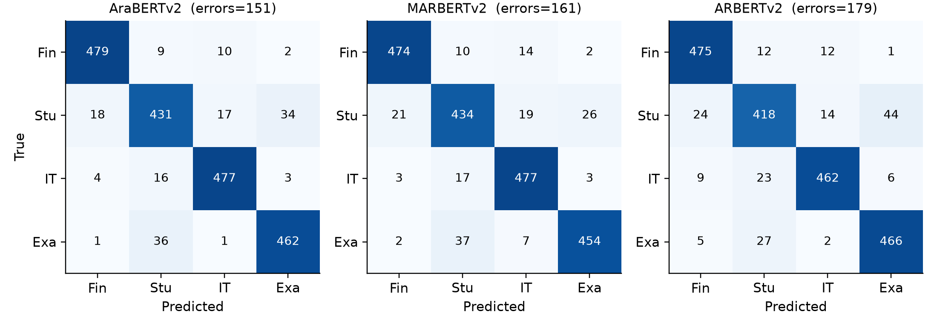
الشكل 4. مصفوفات الارتباك المجمّعة للسيناريو الأول (Fin: مالية، Stu: شؤون طلاب، IT: معلوماتية، Exa: امتحانات).
الجدول 13. قيم F1 لكل فئة في السيناريو الأول.
الفئة | AraBERTv2 | MARBERTv2 | ARBERTv2
الشؤون المالية | 0.956 | 0.948 | 0.938
شؤون الطلاب | 0.869 | 0.870 | 0.853
مكتب المعلوماتية | 0.949 | 0.938 | 0.933
شؤون الامتحانات | 0.923 | 0.922 | 0.916

4.5 تحليل الأخطاء
يبيّن الجدول 14 توزيع الأخطاء على اثني عشر زوجاً من أزواج الارتباك. يُعدّ الزوج (امتحانات ↔ شؤون طلاب) بالاتجاهين الأعلى تكراراً في النماذج الثلاثة، إذ يستحوذ على 39.1% إلى 46.4% من أخطاء كل نموذج. وتهيمن فئة شؤون الطلاب على مشهد الأخطاء: تتراوح أخطاؤها (حين تكون الفئة الحقيقية) بين 66 و82 خطأً، أي 41.0% إلى 45.8% من إجمالي أخطاء كل نموذج (الجدول 15)، وتتوزع على الفئات الثلاث الأخرى دون استثناء.
الجدول 14. توزيع الأخطاء حسب أزواج الارتباك (الحقيقي ← المتنبأ به) في السيناريو الأول.
الزوج | AraBERTv2 | MARBERTv2 | ARBERTv2
امتحانات ← شؤون طلاب | 36 | 37 | 27
شؤون طلاب ← امتحانات | 34 | 26 | 44
شؤون طلاب ← مالية | 18 | 21 | 24
شؤون طلاب ← معلوماتية | 17 | 19 | 14
معلوماتية ← شؤون طلاب | 16 | 17 | 23
مالية ← معلوماتية | 10 | 14 | 12
مالية ← شؤون طلاب | 9 | 10 | 12
معلوماتية ← مالية | 4 | 3 | 9
معلوماتية ← امتحانات | 3 | 3 | 6
مالية ← امتحانات | 2 | 2 | 1
امتحانات ← معلوماتية | 1 | 7 | 2
امتحانات ← مالية | 1 | 2 | 5
المجموع | 151 | 161 | 179
الجدول 15. أخطاء فئة شؤون الطلاب (الفئة الحقيقية) ونسبتها من إجمالي أخطاء كل نموذج.
النموذج | أخطاء شؤون الطلاب | النسبة من إجمالي الأخطاء
AraBERTv2 | 69 | 45.7%
MARBERTv2 | 66 | 41.0%
ARBERTv2 | 82 | 45.8%
ويكشف تقاطع ملفات الأخطاء الثلاثة (الجدول 16 والشكل 5) أن 73 استفساراً أخطأت فيها النماذج الثلاثة معاً، وهو ما يمثل بين 40.8% و48.3% من أخطاء كل نموذج. وتدل هذه الأخطاء المشتركة على غموض دلالي متأصل في النصوص ذاتها لا على قصور نموذج بعينه. وفي المقابل، بلغت الأخطاء الحصرية 64 خطأً لـ ARBERTv2 مقابل 29 خطأً فقط لـ AraBERTv2، وهو دليل مستقل يعزز التفوق المسجّل لـ AraBERTv2 في المقاييس الكمية.
الجدول 16. تقاطع أخطاء التصنيف بين النماذج الثلاثة (السيناريو الأول).
نطاق التقاطع | العدد | الدلالة
مشتركة بين النماذج الثلاثة | 73 | أخطاء بنيوية: غموض متأصل في النص
AraBERTv2 وMARBERTv2 فقط | 24 | نقطة ضعف مشتركة بين النموذجين
AraBERTv2 وARBERTv2 فقط | 25 | نقطة ضعف مشتركة بين النموذجين
MARBERTv2 وARBERTv2 فقط | 17 | نقطة ضعف مشتركة بين النموذجين
حصرية لـ AraBERTv2 | 29 | قصور خاص بالنموذج
حصرية لـ MARBERTv2 | 47 | قصور خاص بالنموذج
حصرية لـ ARBERTv2 | 64 | قصور خاص بالنموذج (الأعلى)
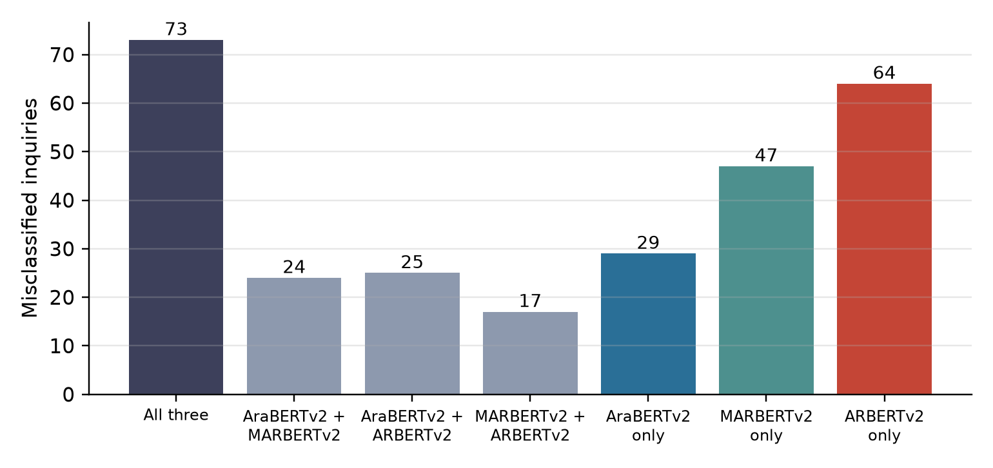
الشكل 5. توزيع الاستفسارات المصنّفة خطأً حسب تقاطعها بين النماذج.

4.6 تفسير تفوق AraBERTv2
يطرح تفوق AraBERTv2 تساؤلاً جوهرياً: كيف يتفوق نموذج مدرّب على الفصحى على نموذج مدرّب على العامية (MARBERTv2) في بيانات تحتوي على عامية سورية واضحة؟ يمكن تفسير ذلك بثلاثة عوامل متشابكة. أولاً، يحمل الاستفسار الجامعي حتى حين يُكتب بالعامية مفردات أكاديمية وإدارية فصيحة الجذر كـ«التسجيل» و«الامتحان» و«الرسوم» و«الاعتراض»، وهي مفردات يمثّلها AraBERTv2 بعمق لكثافتها في بيانات تدريبه. ثانياً، تميل العامية في الاستفسارات الجامعية إلى التخفيف اللهجي، فهي أقرب إلى الفصحى من عامية منصات التواصل التي دُرّب عليها MARBERT، ما يضيّق الفجوة التوزيعية. ثالثاً، يحتاج AraBERTv2 إلى عدد أكبر من حقب التدريب للتقارب، ما يشير إلى أنه يستخرج تمثيلات أكثر تدرجاً بدلاً من التقارب السريع على أنماط سطحية. وتتسق هذه التفسيرات مع أفضلية AraBERT في تصنيف المواضيع على معيار ARLUE [4] وفي المهام ذات الطابع المؤسسي الرسمي [11].

4.7 حساسية النماذج للمعاملات الفائقة
غيّر ضبط المعاملات ترتيب النماذج: انتقل ARBERTv2 من المرتبة الأخيرة إلى الثانية، وتقلص الفارق بين الأول والأخير من 1.40 إلى 0.30 نقطة مئوية. ويشير ذلك إلى أن جزءاً من تأخر ARBERTv2 في السيناريو الأول مردّه عدم ملاءمة المعاملات الموحّدة لخصائصه التدريبية، لا قصور في تمثيله اللغوي؛ ويتسق هذا مع تقاربه المبكر جداً في السيناريو الأول. وتحمل المعاملات المثلى دلالة تفسيرية: فضّل MARBERTv2 تحديثات وزنية متكررة وحذرة (معدل تعلم منخفض ودفعات صغيرة) تلائم حساسية تمثيلاته المدرّبة على العامية عند نقلها إلى المجال الجامعي، بينما استفاد AraBERTv2 وARBERTv2 من معدلات أعلى ودفعات أكبر بما يعكس استقرار تمثيلاتهما الفصيحة الأقرب إلى مفردات الاستفسارات الأكاديمية. ومع ذلك، حافظ AraBERTv2 على صدارته تحت الشرطين، ما يمنح استنتاج تفوقه درجة عالية من الثبات.

4.8 مصادر الالتباس الدلالي
تفتقر فئة شؤون الطلاب إلى بصمة لغوية مميزة، لأنها واجهة إدارية أكاديمية شاملة تتقاطع مفرداتها مع جميع الفئات: «المواد» و«المعدل» مع الامتحانات، و«الدفع» مع المالية، و«النظام» و«الموقع» مع المعلوماتية. ويمكن تفسير أبرز أزواج الارتباك على النحو الآتي:
- شؤون طلاب ↔ امتحانات: تحتوي استفسارات مثل «شو بصير اذا نزل معدلي كتير؟» أو «يلي ما نزله انذارات بس كنت حاضرة» على مفردات أكاديمية مشتركة (معدل، مواد، إنذار، حضور) دون قرينة إجرائية تحدد الجهة المقصودة.
- مالية ← معلوماتية: في استفسارات تدمج السياق المالي بذكر المنصة الرقمية، كـ«ما ظهر الدفع على الموقع» أو «رقم كبير فجأة بالحساب»، يستجيب النموذج للمكوّن التقني على حساب المكوّن المالي الأصلي.
- معلوماتية ← شؤون طلاب: تتمحور استفسارات المعلوماتية غالباً حول إجراءات ينفذها الطالب على النظام (تسجيل مواد، تفعيل حساب، تصحيح بيانات)، فتبدو مطابقة لغوياً لاستفسارات شؤون الطلاب، والفارق الدقيق هو وجود عائق تقني يصعب التقاطه دون فهم السياق الكامل.
ورُصدت 16 حالة من الحالات الثلاث والسبعين المشتركة اتفقت فيها النماذج على الخطأ واختلفت على الفئة المتنبأ بها، وهي ذروة الغموض في المجموعة. ومن أمثلتها: «ممكن ينشال الحجب عني لأن نزلت علامتي ومضطرة كتير اعرفها بسرعة كتيير وطبعا سددت يلي عليي» (مالية)، الذي صنّفه AraBERTv2 وMARBERTv2 امتحانات وARBERTv2 معلوماتية، لأن «نزلت علامتي» تحيل إلى الامتحانات و«الحجب» إلى المعلوماتية رغم أن السياق مالي. و«هلق انا دفعت فيني نزل المواد عالموقع مباشر؟» (شؤون طلاب) الذي صنّفته النماذج الثلاثة مالياً لهيمنة كلمة «دفعت» رغم أن جوهره تسجيل المواد. و«بدي الكوود الخاص بجامعتنا» (معلوماتية) الذي يخلو من أي فعل تقني أو إشارة إلى منصة، فتمسكت النماذج بالدلالة الإدارية العامة لعبارة «خاص بجامعتنا».

4.9 الدلالات المنهجية والتطبيقية
يتضح أن ما يزيد على 40% من أخطاء كل نموذج أخطاء بنيوية مشتركة لا تُعالج بتحسين النموذج وحده، بل تستلزم مقاربات تكميلية: إثراء المجموعة بأمثلة إضافية للحالات الحدية والاستفسارات مزدوجة الدلالة، أو تبني تصنيف هرمي يعالج الغموض بين الفئات المتداخلة في مرحلة أولى قبل التصنيف النهائي، أو مراجعة معايير التوسيم للاستفسارات الحدية، إذ قد يكون التصنيف متعدد الوسوم (Multi-label) أكثر ملاءمة لطبيعة هذه النصوص. ومن الناحية التطبيقية، تتيح دقة تتجاوز 92% توجيهاً آلياً فورياً لغالبية الاستفسارات، مع إحالة الحالات الملتبسة إلى مراجعة بشرية.

4.10 حدود البحث
- نطاق البيانات: اقتصرت البيانات على بيئة الجامعات الخاصة السورية وأربع فئات إدارية، ويتضمن جزء منها استفسارات محاكية كتبها فريق البحث، ما قد يحد من تعميم النتائج على جامعات ولهجات أخرى.
- نطاق النماذج: اقتصرت المقارنة على نماذج قائمة على معمارية BERT بحجم base.
- اختيار الإعدادات: اختير أفضل المرشحين الثلاثة في السيناريو الثاني بناءً على أدائهم على الفولدات الخمسة، ويمكن في عمل لاحق اعتماد تحقق متقاطع متداخل (Nested CV) لفصل اختيار الإعدادات عن التقييم فصلاً تاماً.
- البذرة الواحدة: دُرّب كل نموذج ببذرة عشوائية واحدة (42)، وتقدير التباين عبر بذور متعددة يعزز موثوقية المقارنة.

5. الخلاصة (Conclusion)
قدّم هذا البحث مجموعة بيانات عربية جديدة ومتوازنة من 2,000 استفسار طلابي جامعي هجين بين الفصحى والعامية السورية، وقارن منهجياً بين AraBERTv2 وMARBERTv2 وARBERTv2 بتحقق متقاطع طبقي خماسي وتصميم تجريبي مزدوج. تصدر AraBERTv2 النتائج في السيناريوهين (F1-Macro = 0.9243 ثم 0.9271)، ما يؤكد أن النماذج المدرّبة على الفصحى تبقى الأنسب لمهام التصنيف الموضوعي للنصوص الإدارية حتى مع حضور العامية، لأن المفردات الحاسمة للتصنيف فصيحة الجذر. وأظهرت التجارب الحساسية العالية للنماذج تجاه المعاملات الفائقة، وأهمية الضبط المخصص لكل نموذج عند المقارنة. وكشف تحليل الأخطاء أن فئة شؤون الطلاب هي مركز الالتباس، وأن قرابة 40% من الأخطاء بنيوية مشتركة بين النماذج.
ونقترح للعمل المستقبلي: (1) توسيع مجموعة البيانات لتشمل جامعات ولهجات وفئات أخرى؛ (2) إثراء البيانات بأمثلة للحالات الحدية ودراسة التصنيف الهرمي ومتعدد الوسوم؛ (3) إعادة التدريب الدوري للنموذج بالاستفسارات التي صحّح الموظفون توجيهها يدوياً؛ (4) تطوير وحدة إجابة آلية عن الاستفسارات العامة المرتبطة باللوائح الجامعية اعتماداً على نماذج الإجابة عن الأسئلة أو التوليد المعزز بالاسترجاع؛ (5) دمج تحليل المشاعر لترتيب أولوية الاستفسارات بحسب درجة استعجال الطالب. ومجموعة البيانات متاحة على منصة Hugging Face بالمعرّف daliaalkelani/University_Student_Inquiries_Dataset_new3، وشيفرة التجارب متاحة في المستودع https://github.com/Daliaalkilani/Arabic-Nlp-University-Routing.

المراجع (References)
[1] A. Vaswani et al., "Attention is all you need," in Advances in Neural Information Processing Systems (NeurIPS), 2017, pp. 5998–6008.
[2] J. Devlin, M.-W. Chang, K. Lee, and K. Toutanova, "BERT: Pre-training of deep bidirectional transformers for language understanding," in Proc. NAACL-HLT, 2019, pp. 4171–4186.
[3] W. Antoun, F. Baly, and H. Hajj, "AraBERT: Transformer-based model for Arabic language understanding," in Proc. 4th Workshop on Open-Source Arabic Corpora and Processing Tools (OSACT4), 2020, pp. 9–15.
[4] M. Abdul-Mageed, A. Elmadany, and E. M. B. Nagoudi, "ARBERT & MARBERT: Deep bidirectional transformers for Arabic," in Proc. ACL-IJCNLP, 2021, pp. 7088–7105.
[5] A. Elmadany, E. M. B. Nagoudi, and M. Abdul-Mageed, "ORCA: A challenging benchmark for Arabic language understanding," in Findings of the Association for Computational Linguistics: ACL 2023, 2023, pp. 9559–9586.
[6] A. S. Alammary, "BERT models for Arabic text classification: A systematic review," Applied Sciences, vol. 12, no. 11, p. 5720, 2022.
[7] T. Kudo and J. Richardson, "SentencePiece: A simple and language independent subword tokenizer and detokenizer for neural text processing," in Proc. EMNLP: System Demonstrations, 2018, pp. 66–71.
[8] M. T. Alrefaie, N. E. Morsy, and N. Samir, "Exploring tokenization strategies and vocabulary sizes for enhanced Arabic language models," arXiv preprint arXiv:2403.11130, 2024.
[9] Z. Alyafeai, M. S. Al-shaibani, M. Ghaleb, and I. Ahmad, "Evaluating various tokenizers for Arabic text classification," Neural Processing Letters, 2023, doi: 10.1007/s11063-022-10990-8.
[10] H. Alamoudi et al., "Arabic sentiment analysis for student evaluation using machine learning and the AraBERT transformer," Engineering, Technology & Applied Science Research, vol. 13, no. 5, pp. 11945–11952, 2023.
[11] A. Alotaibi and F. Nadeem, "Leveraging social media and deep learning for sentiment analysis for smart governance: A case study of public reactions to educational reforms in Saudi Arabia," Computers, vol. 13, no. 11, p. 280, 2024.
[12] N. S. Alturayeif and H. Luqman, "Fine-grained sentiment analysis of Arabic COVID-19 tweets using BERT-based transformers and dynamically weighted loss function," Applied Sciences, vol. 11, no. 22, p. 10694, 2021.
[13] S. Zaid, A. H. Alharbi, and H. Samra, "Multi-aspect sentiment classification of Arabic tourism reviews using BERT and classical machine learning," Data, vol. 10, no. 11, p. 168, 2025.
[14] N. K. Al-Harbi and M. Alghieth, "Assessing BERT-based models for Arabic and low-resource languages in crime text classification," PeerJ Computer Science, vol. 11, p. e3017, 2025.
[15] T. Wolf et al., "Transformers: State-of-the-art natural language processing," in Proc. EMNLP: System Demonstrations, 2020, pp. 38–45.
[16] F. Pedregosa et al., "Scikit-learn: Machine learning in Python," Journal of Machine Learning Research, vol. 12, pp. 2825–2830, 2011.
[17] A. Paszke et al., "PyTorch: An imperative style, high-performance deep learning library," in Advances in Neural Information Processing Systems (NeurIPS), 2019.
[18] T. Akiba, S. Sano, T. Yanase, T. Ohta, and M. Koyama, "Optuna: A next-generation hyperparameter optimization framework," in Proc. 25th ACM SIGKDD, 2019, pp. 2623–2631.

